GUÍA DE TRABAJO N°1. TERCERO BÁSICO.
JESÚS NOS ENSEÑA A SER AMIGOS.
Objetivo: Comprender que Jesús nos enseña a ser amigos.
Jesús no tan sólo enseñaba con palabras sobre el valor de la amistad, sino que lo hace vida: “No hay amor más grande que dar la vida por los amigos”. Por eso, que la amistad es un don de Dios, es el mejor regalo que él nos hace, porque sin importar como seamos nos acepta tal como somos, lo único que nos pide es confiar plenamente en él y en esa confianza que nos entrega nos cambia profundamente, porque un buen amigo no te abandona, te acompaña y te aconseja para bien.
Responde a las siguientes preguntas:
- ¿Por qué Jesús nos habla de la amistad?
- ¿Qué significa para ti ser amigo/a?
- Pinta el dibujo.
__________________________________________________________________________________________________________________________________________________________________________________________________________________________________________________________________________________________________________________________________________________________________________________________________________________________________________________________________________________________________________________________________________________________________________________________________________________________________________________________________________________________________________________________________________________________________________________________________________________________________________________________________________________________________________________________________________________________________________________________________________________________________________________________________________________________________________________________________________________________________________________________________________________________________________________________________________________________________________________________________________________________________
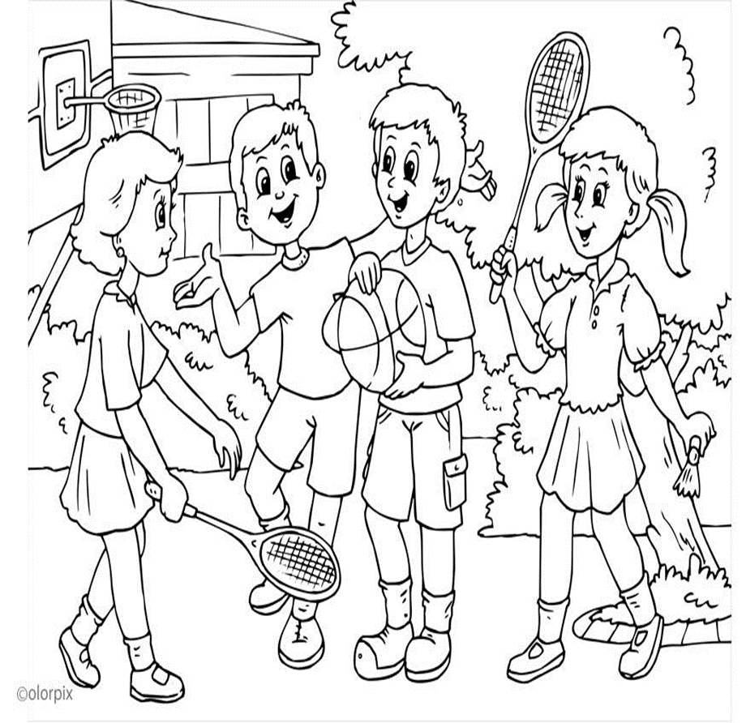
A partir del dibujo, anota cinco valores que tú observas en el dibujo:
1. _____________________________________________________________________________
2. _____________________________________________________________________________
3. ______________________________________________________________________________
4. ______________________________________________________________________________
5. ______________________________________________________________________________
Dios establece una relación de amistad con el ser humano, desde el momento mismo que fue creado a imagen de Dios. No obstante, que nosotros les hemos fallado muchas veces, sin embargo, en su infinita bondad, amor y compasión, nos envía a su Hijo para que recuperemos lo que habíamos perdido. Po eso, Jesús es el amigo fiel que jamás nos abandona.
He aquí una hermosa historia sobre la amistad. (Espero que les guste, léanla junto a su familia).
UN HOMBRE, SU CABALLO, SU PERRO Y EL CIELO.
“Un hombre, su caballo y su perro, caminaban por una calle. Después de mucho caminar, el hombre se dio cuenta que los tres habían muerto en un accidente. Hay veces que lleva un tiempo para que los muertos se den cuenta de su nueva condición. La caminata era muy larga, cuesta arriba, el sol era fuerte y los tres estaban empapados en sudor y con mucha sed. Precisaban desesperadamente de agua. En una curva del camino, avistaron un portón magnífico, todo de mármol, que conducía a una plaza adornada con bloques de oro, en el centro de la cual había una fuente de donde brotaba agua cristalina. El caminante se dirigió a un hombre que desde una garita cuidaba de la entrada.
- Buen día, dijo el caminante.
- Buen día, respondió el hombre.
- ¿Qué lugar tan lindo es éste?, preguntó el caminante.
- Esto es el cielo, fue la respuesta.
- Que bueno que llegamos al cielo, tenemos mucha sed, dijo el caminante.
- Usted puede entrar a beber agua a voluntad, dijo el guardián, indicándole la fuente.
- Mi caballo y mi perro también tiene sed.
- Lo lamento mucho, aquí no se permite la entrada de animales, respondió el guardián.
El hombre se sintió muy decepcionado porque su sed era grande. Más él no bebería, dejando a sus amigos con sed. De esta manera, prosiguió su camino.
Después de mucho caminar cuesta arriba, con sed y cansancio, llegaron a un sitio, cuya entrada estaba marcada por un portón viejo semiabierto. El portón daba a un camino de tierra, con árboles en ambos lados que le hacían sombra. A la sombra de uno de los árboles, un hombre estaba recostado con la cabeza cubierta por un sombrero, parecía que dormía.
- Buen día, dijo el caminante.
- Buen día, respondió el hombre.
- Tenemos mucha sed, yo, mi caballo y mi perro.
- Hay una fuente en aquellas piedras, dijo el hombre indicando el lugar. Pueden beber a voluntad.
El hombre, el caballo y el perro fueron hasta la fuente y saciaron su sed.
- Muchas gracias, dijo el caminante al salir.
- Vuelvan cuando quieran, respondió el hombre.
- A propósito- dijo el caminante- ¿cuál es el nombre de este lugar?
- Cielo, respondió el hombre.
- ¿Cielo? Si el hombre que está en el portón de mármol me dijo que allí era el cielo.
- Aquello no es el cielo, aquello es el infierno.
El caminante quedó perplejo. Más, entonces, dijo el caminante:
- Esa información falsa debe causar grandes confusiones.
- De ninguna manera- respondió el hombre- En verdad ellos nos hacen un gran favor, porque allí quedan aquellos que son capaces de abandonar a sus mejores amigos” (Edwin R. Esteban Rivera, Cómo Desarrollar la Autoestima en el Hogar y en la Escuela; Pg. 70-71).
Responde a las siguientes preguntas:
- ¿Qué es para ti la amistad?
- ¿Qué le parece la actitud del hombre (el dueño del caballo y del perro)?
- ¿Cómo tú ayudas a tus amigos/as?
- ¿Le pide a Dios por el bienestar de tu familia que es la cuna de la verdadera amistad?
________________________________________________________________________________________________________________________________________________________________________________________________________________________________________________________________________________________________________________________________________________________________________________________________________________________________________________________________________________________________________________________________________________
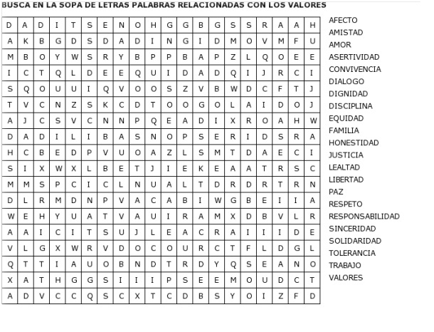
- Realiza la siguiente sopa de letras, descubriendo los valores que existen en la amistad.
Escribe una oración a Dios pidiendo por la salud de tu familia y de tus amigos/as.
_____________________________________________________________________________________________________________________________________________________________________________________________________________________________________________________________________________________________________________________________________________________________________________________________________________________

